Unser Fremdsprachen-Training
Alpha Lingua
besteht aus mehreren bewährten
Trainings-Systemen:
- Die Selbstlern-Methode von Vera F. Birkenbihl,
- ein native-speaker-geführtes Kurs-System mit max. 10 Teilnehmern
- Entspannungs- und Mental-Trainings-Technologien nach brainLight und Kosys für das Einzeltraining zu Hause,
- Orientierung auf und Teilnahme an Reisen in ein Zielland der Sprache,
damit Sie
- die Fremdsprache gehirngerecht aufnehmen,
- die Wiederholungen entspannt in Ihren Alltag integrieren,
- regelmäßige Rückmeldungen vom Trainer erhalten
- durch eine Gruppe Gleichgesinnter motiviert werden,
- und sich auf eine schöne Reise freuen können,
kurz: zu Ihrem schnellen Erfolg und zu Ihrer Lebensfreude
„Nichts ist erfolgreicher als der Erfolg“

Pädagogische Leitung:

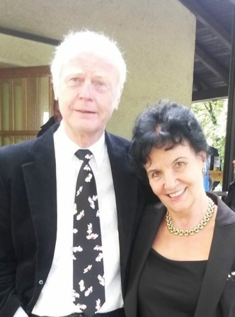

Barbara Dehne
über 30 Jahre Lehrertätigkeit,
NLP- und IHK-Trainer,
LRS, Kinesiologie, Brain Gym,
Kinder Mental Training u.a.
Christian Dehne
Über 30 Jahre Gymnasial-Lehrer
NLP-Master-Practitioner
IHK- und TMS- Trainer und Berater
u.a.


Poststraße 5-7
37235 Hessisch Lichtenau
Telefon / Fax: 05602 / 91 94 484
e-mail: duschaffstes@t-online.de
www.wolke-alpha.de

Fremdsprachen-
Training

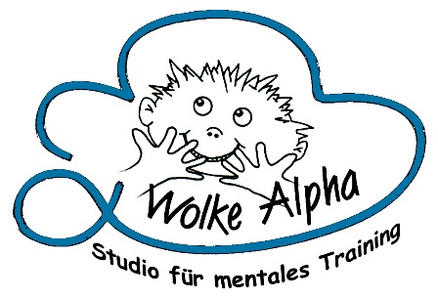
Alpha-Lingua

Für Global-Players
und Globe-Trotters

Zur Alpha-Lingua-Methode

Ihr natürlicher Spracherwerb, d.h. das Erlernen der Muttersprache, fand ohne die Kenntnis der Grammatik und der Rechtschreibung statt. Stimmt´s?

Auch bei den Fremdsprachen ist es nicht anders:

Im Ausland,
wenn sie keine Möglichkeit haben, sich in Ihrer Muttersprache zu verständigen,
lernen Sie ganz schnell und leicht,
am Anfang durchaus mit Händen und Füßen,
die Sprache Ihres Gastlandes.

Das hat uns vor über 150 Jahren
Heinrich Schliemann
gezeigt, der unbedingt Troja finden wollte und sich auf dem Weg zu diesem Lebensziel im Selbstversuch, also ohne Schule und Lehrer, zahlreiche Fremdsprachen aneignete.

Das Geheimnis ist
Begeisterung für ein Ziel und „Nachahmung“,
das simple Nachplappern und Abschreiben,
das in der Schule so verpönt ist.
Keiner mokiert sich bei Ihren anfänglich unbeholfenen Versuchen – jeder freut sich,
dass Sie sich die Mühe geben,
seine Sprache zu sprechen.
Das gibt Ihnen Auftrieb.

Nun haben sie aber nicht immer die Zeit und auch das Geld,

- zum Lernen ins Ausland zu reisen,
- oder aber Sie müssen aus beruflichen Gründen sprachlich bereits fit sein,
wenn sie ins Ausland delegiert werden,
- oder mit ausländischen Geschäftspartnern verhandeln.
- Sie würden aber auch gerne auf Ihren Urlaubsreisen dem „Touristen-Ghetto“ entfliehen
- und mit den Einheimischen plaudern.

Dafür haben wir das
„Alpha Lingua“ Fremdsprachen-Training entwickelt:

Im brainLight-System
entspannen Sie Ihr Gehirn auf Alpha-Wellen

nach der Birkenbihl-Methode
nehmen Sie die Fremdsprache
zusammen mit dem deutschen Text
gleichzeitig mit Augen und Ohren
wie einen Film in Ihr Gedächtnis auf

üben in der Gruppe mit dem Trainer

und beschleunigen den Wiederholungsvorgang mit dem Thinkman von Kosys:

in 2-3 Monaten fit zum small talk

A propos: Sie sind „sprachlich unbegabt“?

Das hat Ihnen jemand eingeredet, der - offenbar mit geringem Erfolg – versucht hat, Ihnen eine Fremdsprache mit Methoden beizubringen, die der Arbeitsweise unseres Gehirns und Ihren natürlichen Lernbedingungen nicht gerecht wurden.
Seit ungefähr 50 Jahren lehrt uns die Hirnforschung, dass Lernen ein natürliches Bedürfnis der Menschen ist und dass mit Freude und Gelassenheit mehr im Gedächtnis bleibt als unter (Noten- und Prüfungs-)Druck.
Ganz abgesehen davon, dass die Motivation, der unerlässliche Antrieb zu neuem Tun, durch Entmutigung, persönliche Herabsetzung und Abwertung, besonders vor anderen, und allgemein Misserfolg auf der Strecke bleibt.
Das entsprechende Wort „Interesse“ (dabei sein) drückt ein positives Zugehörigkeitsgefühl zur Lernumgebung und zum Lernstoff aus.
Die Einbeziehung mehrerer Sinneskanäle bei der Aufnahme und Bearbeitung des Lernstoffs verstärkt seine Vernetzung im Gehirn.
Diese Erfahrungen haben wir bei der Organisation unseres Fremdsprachen-Trainings im Entspannungs-Zustand im Blick,
damit Sie schnell und mit Freude Sprachen lernen.

